**Лабораторная работа 6**

**Тема:** Построение и исследование компьютерных моделей с использованием дифференциальных уравнений

**Цель:** Изучить построение моделей на практике

**Оборудование:** электронные таблицы

**Задача 1**

**Постановка задачи:** Задача о распаде радия.

Установлено, что скорость распада радия прямо пропорциональна его

количеству в каждый данный момент. Определить закон изменения массы

радия в зависимости от времени, если при t = 0, масса радия была m0, к =

0,00044. Найти период полураспада радия.

m0 = 1

**Решение:**

Скорость распада радия равна



Проинтегрируем данное уравнение:



Найдем C:

m = m0 при t = 0, тогда m0 = C.

Закон распада имеет вид:



Построим таблицу, проведем расчеты, получим ответ(примерно за 1550 лет)

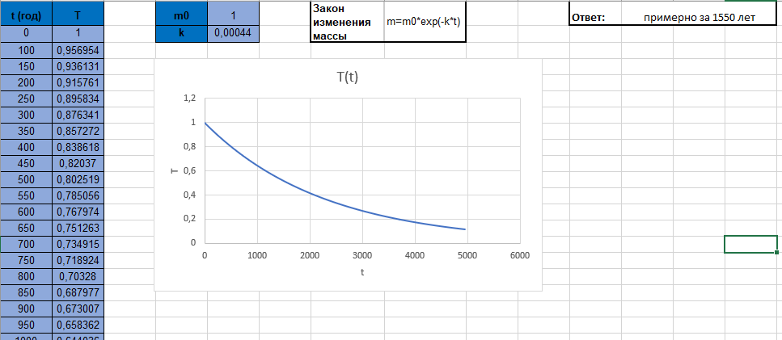

**Задача 2**

**Постановка задачи:** Проходя через лес и испытывая сопротивление деревьев, ветер теряет часть своей скорости. На бесконечно малом пути эта потеря пропорциональна скорости в начале этого пути и длине его. Найти скорость ветра, прошедшего в лесу 150 м, зная, что до вступления в лес начальная скорость ветра v0=12 м/с; после прохождения в лесу пути s=1 м, скорость ветра уменьшилась до величины v1=11,8 м/с.

**Решение:**

Дифференциальное уравнение процесса будет иметь вид



Проинтегрируем уравнение:



Частное решение при н.у. S=0:



Определим k при S = 1 :



Построим таблицу, проведем расчеты, получим ответ(примерная скорость 0,96м/c)

